S3 Test 1 Revision

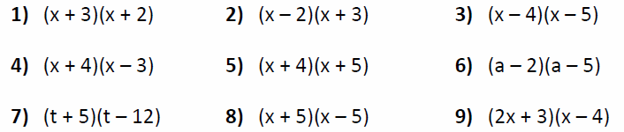

**A**

**B**

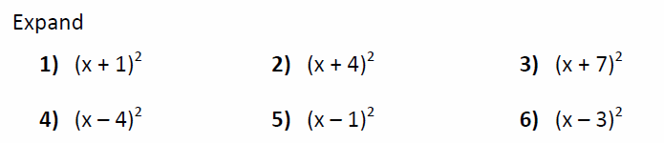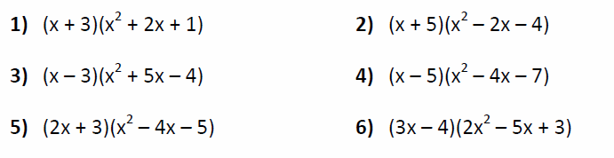

**C**

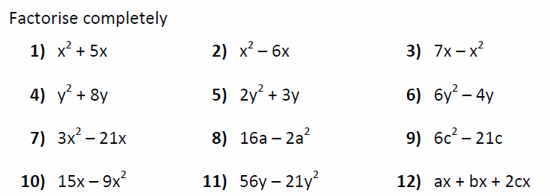

**D**

**E**

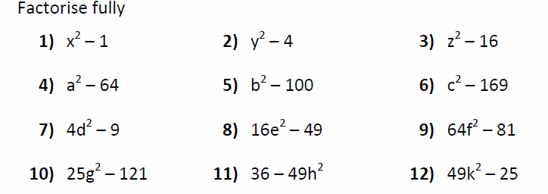

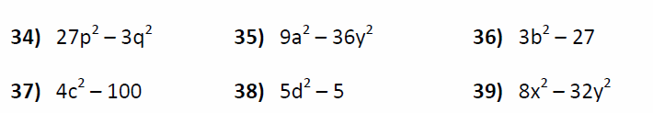

**6)**

**3)**

**5)**

**2)**

**4)**

**1)**

**F**

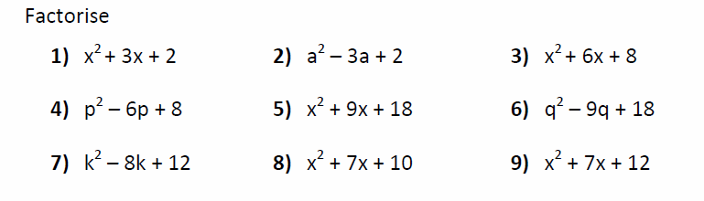

**G**

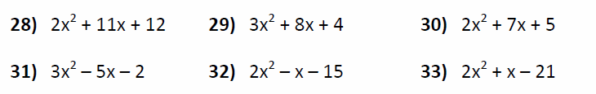

**12)**

**11)**

**10)**

**15)**

**14)**

**13)**

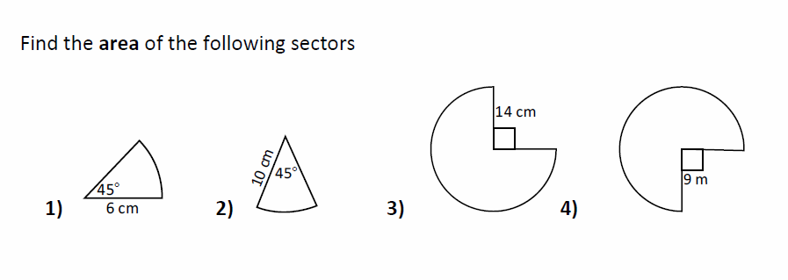

**H**

**I**

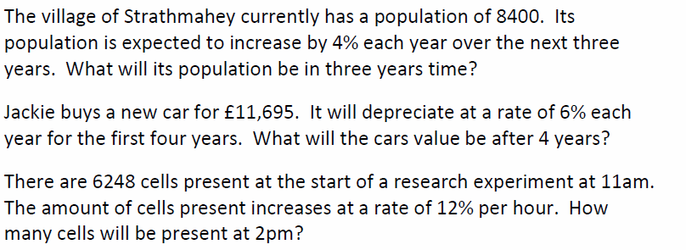

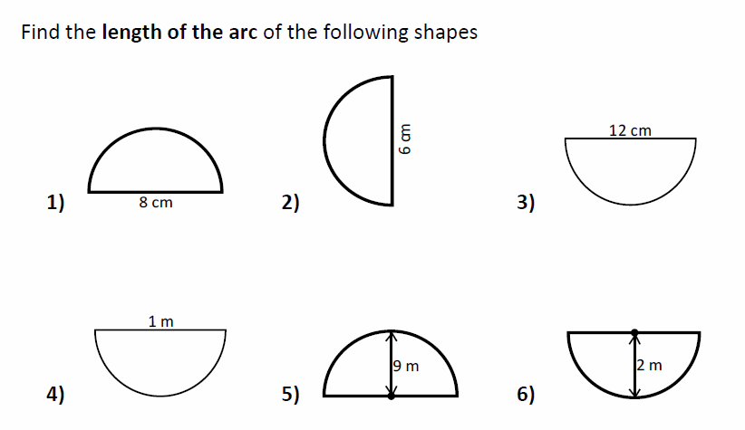

**J**

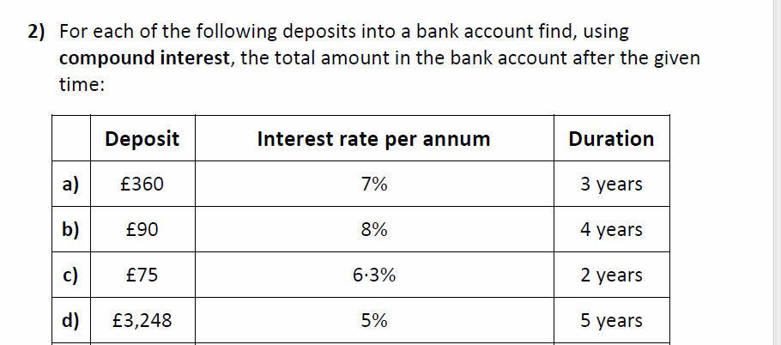

**K**

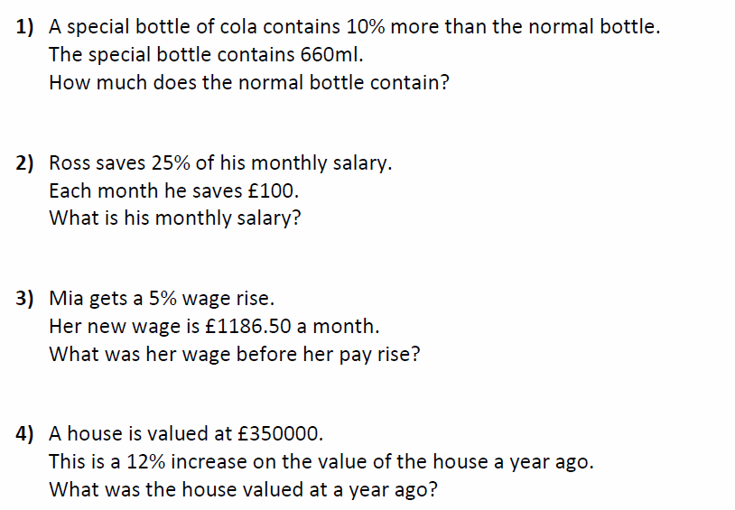

**L**

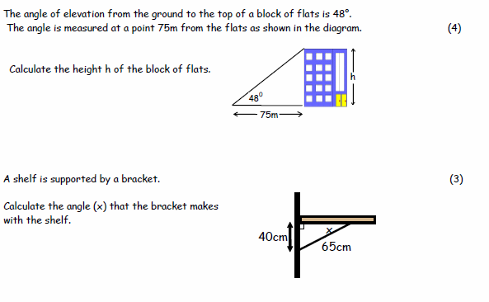

**M**

**1**

**2**

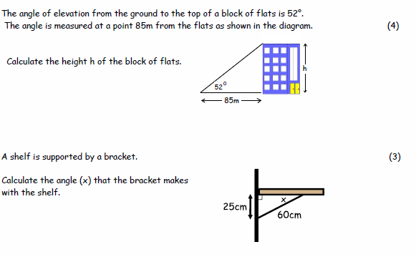

**3**

**4**